В электрической цепи постоянного тока, методом узлового напряжения, определить:
Ключ разомкнут
1) токи в ветвях (их значения и фактическое положительное направление);
2) показания вольтметра и ваттметра;
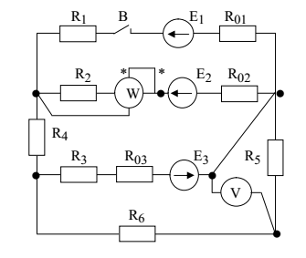
3) режимы работы источников ЭДС. Составить баланс мощностей.

Е1= -
Е2= - 42В
Е3= - 36В
R01= -
R02= 0,1Ом
R03= 0,1Ом
R1= -
R2= 2,9Ом
R3= 4,9Ом
R4= 3Ом
R5= 8Ом
R6= 9Ом

